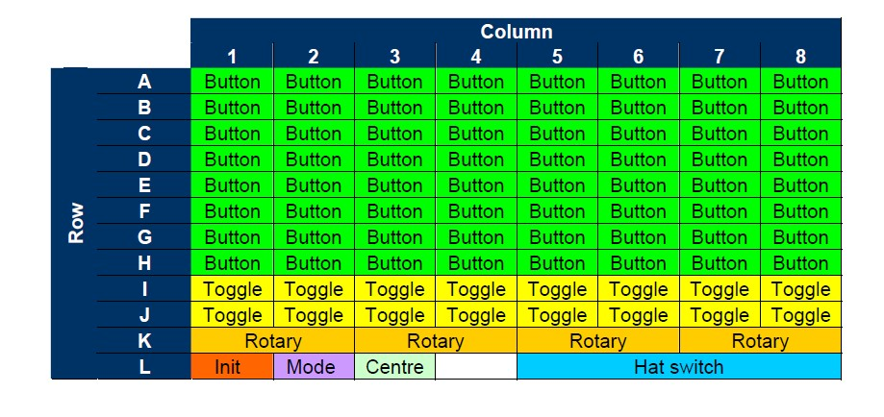A1到H8是64个按键
I1到J8是对应16个扭子开关
K12到K78对应4个旋转编码开关
L1功能是Init，按键矩阵板上添加了按钮
L2是mode
L3是centre
L5678是苦力开关

